Týden: 15. – 19. června 2020
22. – 26. června 2020
Ročník: pátý třída: A
Vyučující: Mgr. Lucie Šaradín Hrbková
Předměty: ČJ – M – VLA
Příprava číslo: 28 14. týden
29 15. týden
Termín zadání práce: pondělí, 15. června 2020
Termín odevzdání práce pro děti doma: DOBROVOLNÉ čtvrtek, 25. června 2020
paní asistentka Alena Šichmanová alca.sichmanova@seznam.cz
Termín odevzdání práce pro děti ve škole: PRŮBĚŽNĚ paní učitelka Mgr. Lucie Beranová

Milí páťáci,

blíží se konec školního roku a já mám pro Vás několik posledních úkolů. Vzhledem k mé mateřské dovolené se režim práce změní. Děti ve škole budou nadále pracovat pod vedením paní učitelky Beranové, děti doma se mohou pro radu a podporu obrátit na paní asistentku Šichmanovou.
Práci na oba týdny zasílám najednou. Z českého jazyka a matematiky nebudete mít tyto poslední dva týdny žádnou povinnou práci k odevzdání. Doporučuji Vám však procvičit ty okruhy učiva, ve kterých cítíte nejistotu. Níže v přípravě jsou vypsána doporučená cvičení.
Činnosti posledních dvou týdnů lze rozdělit na tři části:
- úkol číslo 1: lapbook;
- úkol číslo 2: sebehodnocení;
- úkol číslo 3: doporučená cvičení z českého jazyka a matematiky.
Za uplynulý školní rok jste se museli vypořádat s mnoha změnami a naučili jste se během něj spoustu užitečných dovedností. Já jsem se učila spolu s Vámi a děkuji Vám za společně strávený čas. Doufám, že každý z Vás měl dostatek příležitostí k učení a dostatek přiměřených výzev. Jak jste s těmito možnostmi naložili, bylo na Vašem rozhodnutí. Mnozí z Vás o sobě zjistili něco nového, to platí i pro mne. Mezi nejdůležitější dovednosti, které jsme se Vám snažily pomoci rozvíjet, patří sledování svého vlastního učení, plánování práce i času a převzetí odpovědnosti za svá rozhodnutí. Tímto děkuji naší paní asistentce Alence za podporu a pomoc, kterou nám všem poskytovala. Děkuji i těm z Vás, kteří jste byli ochotni vydat se se mnou na společnou cestu.
Věřím, že Vás společně strávený školní rok obohatil o zajímavé zkušenosti. Čekají na nás výzvy nové a já jsem přesvědčena, že je zvládnete/zvládneme. Vždy si prosím pamatujte, že na obtíže ani radosti nejste sami.
Opatrujte se a já se budu těšit na některá další shledání.
S úctou
Vaše Lucie Šaradín Hrbková

úkol č. 1 LAPBOOK

Hlavní náplní posledních školních dnů bude práce na projektu PRSTEM PO MAPĚ EVROPY.
Vaším úkolem bude vytvořit lapbook o evropských státech.
Ve stručnosti uvádím, co to lapbook je. Jedná se o „knížku na klín“, do níž zapíšete informace o evropských státech, vlepíte obrázky a vytvoříte různé hravé aktivity. O lapbooku jsem hovořila během naší třídnické online hodiny, inspiraci k tvorbě můžete nalézt zde:
https://www.youtube.com/watch?v=KtbhWG2ar00
https://www.youtube.com/watch?v=m8tg6qqFdrU
https://www.youtube.com/watch?v=8EY6LzASLtE
pomůcky: papírové desky, nebo barevnou velkou čtvrtku na výrobu desek
barevné papíry, bílé papíry
nůžky, lepidlo, barvičky, různé samolepky
vlastnoručně nakreslené obrázky k tématu, vytištěné obrázky, …
učebnice vlastivědy, encyklopedie, internetové stránky, videa

Co má Tvůj lapbook obsahovat? alias kritéria zpracování:
- v obrysové mapě vyznač evropské státy
- informace o evropských zemích rozděl do pěti okruhů (příroda, kultura, zajímavosti, zda převažují republiky, nebo monarchie…)
1. státy střední Evropy
2. státy severní Evropy
3. státy západní Evropy
4. státy jižní Evropy
5. státy východní Evropy
- u každého z pěti okruhů si vyber alespoň jednu zemi, kterou zpracuješ podrobněji, uveď hlavně zajímavosti a tipy k výletům
- zajímavé zpracování – otevírací okénka, skládačky, spojovačky, kartičky, pexeso, otočná kolečka… kreativitě se meze nakladou
Hotový lapbook vyfoť a pošli paní asistentce, pokud pošleš i mně, budu mít radost.
Zájemci mohou svůj lapbook přinést ukázat na předávání vysvědčení 26. června 2020.

úkol č. 2 SEBEHODNOCENÍ

Během tohoto školního roku jste se učili sledovat své učení prostřednictvím písemných sebehodnocení na konci každého měsíce. Ani v závěru června tomu nebude jinak. Pokuste se prosím zamyslet nad následujícími tématy:
- Co jsem uměl/a před příchodem do 1. třídy?
- Co umím teď na konci 5. třídy?
- Co mne čeká v dalších letech?
- Jaké znalosti a dovednosti budu moci uplatnit v dalších letech?
- V čem se mi daří a kde potřebuji pomoci?
- Jak se učím? Co mi při učení pomáhá a co mi naopak vadí?
- Co jsem o sobě zjistil/a?
Vypracované sebehodnocení pošlou děti doma paní asistentce, děti ve škole zpracují s paní učitelkou. Budete-li chtít můj pohled, můžete poslat i mně.

úkol č. 3 DOPORUČENÁ CVIČENÍ Z ČJ A M

český jazyk

VYBERTE SI CVIČENÍ, KTERÁ OBSAHUJÍ JEVY, V NICHŽ CHYBUJETE. CVIČENÍ NEMUSÍTE VYPRACOVÁVAT CELÁ.

číslovky
- PS s. 60/cv. 4 + 5
Číslovky v závorkách převeď do správných tvarů:
Dvacet děleno (dvě) je deset. Maminka rozzlobeně řekla: „Vždyť máš (oba) ruce levé!“ Přede (dva) dny jsem dostal dopis od (oba) kamarádů. Angličtina nám začíná od (dvě) hodin. Víš, kolik je osmdesát šest bez (dva)? Květa získala podpisy od (oba) přítomných spisovatelů. Dnes půjdu na procházku s (oba) psy. Sudá čísla jsou vždy dělitelná (dvě). (Dva) mým spolužákům byl předán diplom za vítězství v přespolním běhu.
koncovky podstatných a přídavných jmen
- učebnice s. 212/cv. 4a
- učebnice s. 216/cv. 16
zájmeno JÁ
- učebnice s. 217/cv. 17a
shoda přísudku s podmětem
- učebnice s. 222/cv. 25a
- učebnice s. 222/cv. 25b
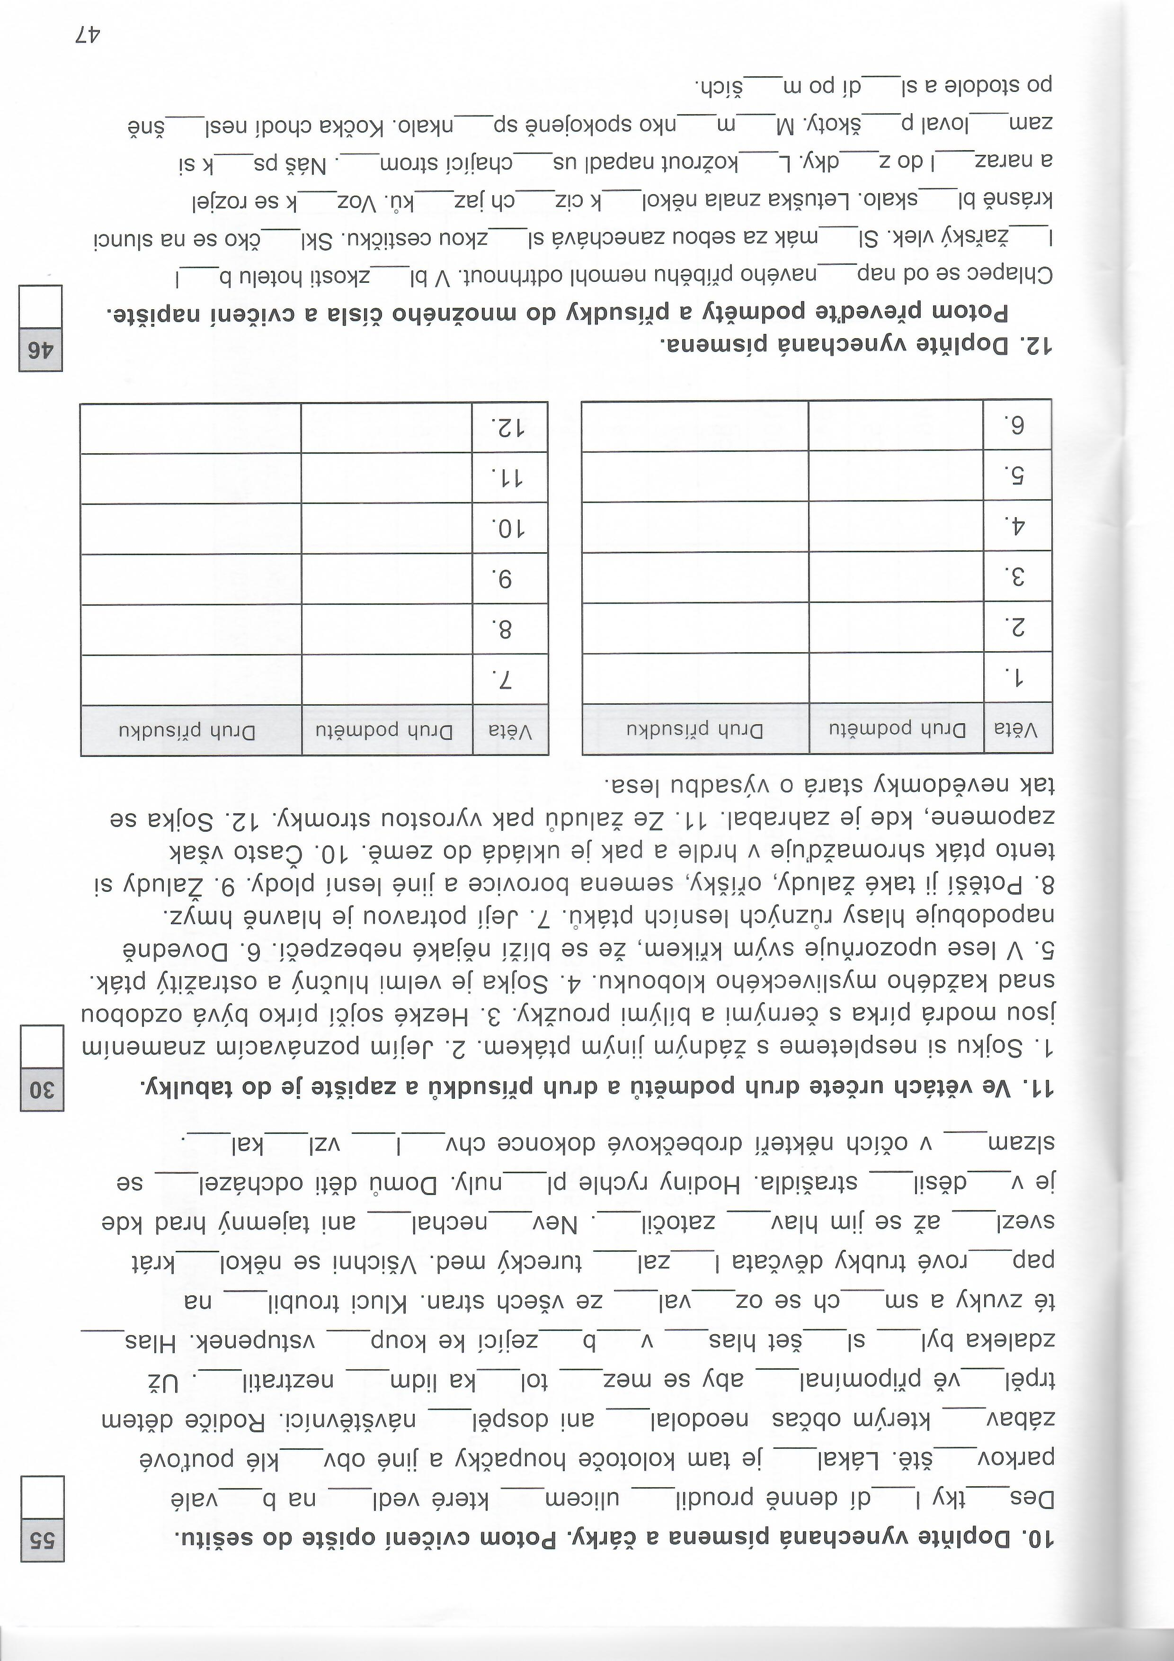
řeč přímá a nepřímá
- poučení v učebnici s. 198 – 199
- PS s. 72

souhrnná cvičení
- PS s. 76 celá

matematika

V matematice jsme obsáhli učivo požadované ŠVP. Ve Vaší učebnici je ještě zmíněno násobení desetinných čísel a desetinná čísla s tisícinami – zájemci se mohou do učebnice podívat, s desetinnými čísly se budete setkávat i při počítání na 2. stupni.

počítání se zlomky
3. díl učebnice s. 54/cv. 11
3. díl učebnice s. 57/cv. 4 + 5 + 6 + 7

porovnávání desetinných čísel
3. díl učebnice s. 54/cv. 8

sčítání a odčítání desetinných čísel
2. díl učebnice s. 56/cv. 1 + 4
3. díl učebnice s. 57/cv. 1

rovnice
3. díl učebnice s. 57/cv. 8

vlastivěda

projekt PRSTEM PO MAPĚ EVROPY
- informace o evropských státech zpracované ve formě lapbooku
- učebnice s. 35 – 50
- informace ze sešitu z vlastivědy o přírodních poměrech Evropy
- encyklopedie, mapy, internetové stránky
- https://decko.ceskatelevize.cz/evropske-pexeso
- https://www.ceskatelevize.cz/porady/1095875447-cestomanie/dily/evropa/
- https://www.statnivlajky.cz/kontinent/evropa

pracovní výchova

Nezapomeňte na svátek všech tatínků – Den otců připadá tento rok na neděli 21. června. Každého tatínka určitě potěší snídaně do postele. Vhodný dárek však nejlépe vymyslíte Vy sami.

Přílohy:
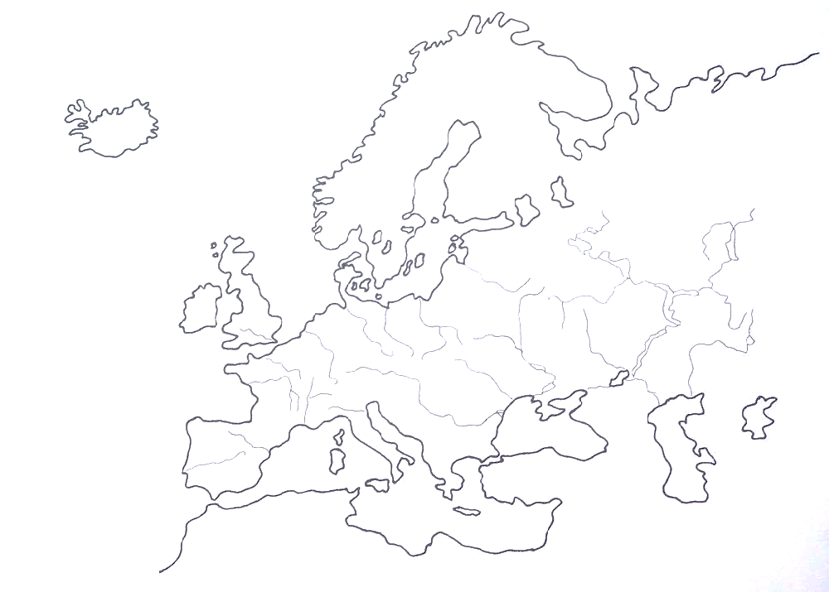

ŘEŠENÍ

český jazyk:
Dvacet děleno dvěma je deset. Maminka rozzlobeně řekla: „Vždyť máš obě ruce levé!“ Přede dvěma dny jsem dostal dopis od obou kamarádů. Angličtina nám začíná od dvou hodin. Víš, kolik je osmdesát šest bez dvou? Květa získala podpisy od obou přítomných spisovatelů. Dnes půjdu na procházku s oběma psy. Sudá čísla jsou vždy dělitelná dvěma. Dvěma mým spolužákům byl předán diplom za vítězství v přespolním běhu.

uč. s. 212/cv. 4a dětští lékaři, francouzští módní návrháři, čeští básníci, horští vůdci, dobříšští občané, černošští trumpetisté, malincí králíčci, brandýští školáci, ašští rodáci, krotcí ptáci, pražští studenti, krkonošští záchranáři, řečtí bohové, ruští spisovatelé, blízcí příbuzní, islandští obyvatelé, domažličtí dudáci, lehcí atleti, pardubičtí hokejisté, plaší rysové, maličcí kolibříci
uč. s. 216/cv. 16 mezi dozrálým obilím, hladoví vlci, z teplých krajin, škodlivý hmyz, krokodýlí kůže, v rozsáhlých smrkových lesích, s cizími lidmi, u táborových ohňů, s malými rozpustilými chlapci, po lvích stopách, s rychlými loděmi, s neznámými herci, ve včelích úlech, s rybími šupinami, skřehotavý žabí hlas, pod rozkvetlými stromy, mezi štíhlými jedlemi, v napínavých knihách, se sladkokyselými okurkami, laskaví sousedé, mnoho červivých hub, s veselými příteli, bílí motýli, s bílými motýly, z neznámých důvodů, vodovými barvami, čerství krabí salát
uč. s. 217/cv. 17a Nebylo mi/mně do smíchu. O mě/mne si nemusíš dělat starosti. Sklonila se ke mně a pohladila mě/mne po vlasech. Do cesty se mi/mně připletla velká černá kočka. Kromě mě/mne už všichni spolužáci ten film viděli. Taky by mě/mne zajímalo, co se tam stalo. Brok zavrčel, jako by mě/mne chtěl varovat. Počkej na mě/mne ještě chvilku, trvá mi/mně to déle než tobě. Někdo kolem mě/mne rychle přešel. Pořád mě/mne bolel vyvrknutý kotník. Na lavičce vedle mě/mne seděla nějaká paní. Mohl bys mi/mně přinést trochu vody? V tom sporu stál Marek při mně.
uč. s. 222/cv. 25a Všichni souhlasili bez dlouhého přemýšlení. Kamila s Lindou se na nás mile usmívaly. Chycení pstruzi a štiky se zmítali v síti. Z opylených květů jabloně se vyvinuly plody. Vandalové postříkali omítku starobylého domu nesmytelnou barvou. Obilí vypěstovali naši dávní předkové z travin. Ze skály vytékaly pramínky křišťálově čisté vody. V sychravém listopadovém počasí samy a parky osiřely. Rodiče trpělivě odpovídali na zvídavé otázky svého synka. Štěňata a kotě pečlivě vylízaly své misky. Před vyučováním žáci a žákyně ve třídě povykovali. Děti s oblibou vyfukovaly mýdlové bubliny. Zasetá semínka ředkviček rychle vyklíčila. Slibovali nám hory doly, al brzičko na své sliby zapomněli. Kluci, viděli jste už ten nový napínavý film o pirátech? Psi po dobu nepřítomnosti svého pána vytrvale vyli.
uč. s. 222/cv. 25b Pěnkavy a kosi zpívali jako o závod, radovali se z blížících se teplých dní. Ruce a nohy mne večer bolely, ani oči mi už dobře nesloužily. Když rybníky zamrzly, chlapci vytáhli brusle, které odpočívaly ve skříni. Kočky utíkaly před psy, ale psi je dohnali. Mytí nádobí se chlapci rádi vyhnuli. Na safari se lvi odvažovali až do blízkosti aut cestovatelů. Vozy odvážely z polí pytle s obilím. Na mýtině zbyly jen pařezy. Mezi stébly trávy poskakovaly luční kobylky. Před školou čekali na děti rodiče. Děti čekaly na rodiče. Ovce se pásly na pastvině. Ovce pásli dva pastevci se psy. Naši psi nesnášeli kočky. Naše kočky nesnášely psy. Naše kočky a psi se nesnášeli. Hodiny na zámecké věži se ozývaly hlasitým bitím. Mušketýři vyzývali své protivníky na souboj.

cv. 11
věta | podmět | přísudek
1. | nevyjádřený MY | slovesný NESPLETEME SI
2. | vyjádřený  ZNAMENÍM | jmenný se sponou  JSOU PÍRKA
3. | vyjádřený  PÍRKO | jmenný se sponou  BÝVÁ OZDOBOU
4. | vyjádřený  SOJKA | jmenný se sponou  JE PTÁK
5. | nevyjádřený  SOJKA  vyjádřený  NEBEZPEČÍ | slovesný  UPOZORŇUJE  slovesný  BLÍŽÍ SE
6. | nevyjádřený  SOJKA | slovesný  NAPODOBUJE
7. | vyjádřený  HMYZ | jmenný se sponou  JE POTRAVOU
8. | několikanásobný  ŽALUDY. OŘÍŠKY, SEMENA A PLODY | slovesný  POTĚŠÍ
9. | vyjádřený  PTÁK  nevyjádřený  PTÁK | slovesný  SHROMAŽĎUJE SI  slovesný  UKLÁDÁ
10. | nevyjádřený  PTÁK  nevyjádřený  PTÁK | slovesný  ZAPOMENE  slovesný  ZAHRABAL
11. | vyjádřený  STROMKY | slovesný  VYROSTOU
12. | vyjádřený  SOJKA | slovesný  SE STARÁ

cv. 12
Chlapci se od napínavého příběhu nemohli odtrhnout. V blízkosti hotelu byly lyžařské vleky. Slimáci za sebou zanechávali slizkou cestičku. Sklíčka se na slunci krásně blýskala. Letušky znaly několik cizích jazyků. Vozíky se rozjely na narazily do zídky. Lýkožrouti napadli usychající stromy. Naši psíci si zamilovali piškoty. Miminka spokojeně spinkala. Kočky chodily neslyšně po stodole a slídily po myších.
cv. 10
Desítky lidí denně proudily ulicemi, které vedly na bývalé parkoviště. Lákaly je tam kolotoče, houpačky a jiné obvyklé pouťové zábavy, kterým občas neodolali ani dospělí návštěvníci. Rodiče dětem trpělivě připomínali, aby se mezi tolika lidmi neztratili. Už zdaleka byly slyšet hlasy vybízející ke koupi vstupenek. Hlasité zvuky a smích se ozývaly ze všech stran. Kluci troubili na papírové trubky, děvčata lízala turecký med. Všichni se několikrát svezli, až se jim hlavy zatočily. Nevynechali ani tajemný hrad, kde je vyděsila strašidla. Hodiny rychle plynuly. Domů děti odcházely se slzami v očích, někteří drobečkové dokonce chvíli vzlykali.

matematika:
3. díl učebnice s. 54/cv. 11
$$\frac{5}{6}; \frac{5}{4}; \frac{10}{7}; \frac{4}{5};\frac{4}{9};\frac{1}{10}$$
$$\frac{5}{4}; \frac{7}{5}; \frac{13}{9}; \frac{4}{6};\frac{1}{8};\frac{7}{10}$$

3. díl učebnice s. 57/cv. 4 Čokoláda měla 18 dílků.

3. díl učebnice s. 57/cv. 6
$$\frac{4}{5}; \frac{6}{7}; \frac{9}{10}; \frac{1}{6};\frac{2}{8};\frac{3}{5}$$

3. díl učebnice s. 57/cv. 7 Povidlových bylo 18 koláčů.

2. díl učebnice s. 56/cv. 1

4,9 – 5,4 – 5,6
2,7 – 2,9 – 3,1
4,4 – 4,6 – 4,8
6,8 – 7 – 7,2
1,9 – 2,7 – 3,5
7,2 – 8 – 8,8
2,3 – 3,1 – 3,9
9 – 9,8 – 10,6
0,77 – 1 – 1,23
2,27 – 2,5 – 2,73
9,23 – 9,46 – 9,69
6,54 – 6,77 - 7

3. díl učebnice s. 57/cv. 8
x = 447
z = 9,1

